O.JavaScript 字符串(String)对象
1.String 对象用于处理已有的字符块。
string字符串 绳子 字串 细绳英 [strɪŋ]n. 线，细绳；一串，一行vt. 扎，缚；使排成一列，串起；伸展，拉直vi. 连成一串；排成一列n. (String)人名；(德)施特林；(瑞典)斯特林
2.JavaScript String（字符串）对象 实例
A.计算字符串的长度
如何使用长度属性来计算字符串的长度。
==========
<html>
<body>

<script type="text/javascript">

var txt="Hello World!"
document.write(txt.length)

</script>

</body>
</html>
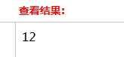
==========
B.为字符串添加样式
如何为字符串添加样式。
=========
<html>
<body>

<script type="text/javascript">

var txt="Hello World!"

document.write("<p>Big: " + txt.big() + "</p>")
document.write("<p>Small: " + txt.small() + "</p>")

document.write("<p>Bold: " + txt.bold() + "</p>")
document.write("<p>Italic: " + txt.italics() + "</p>")

document.write("<p>Blink: " + txt.blink() + " (does not work in IE)</p>")
document.write("<p>Fixed: " + txt.fixed() + "</p>")
document.write("<p>Strike: " + txt.strike() + "</p>")

document.write("<p>Fontcolor: " + txt.fontcolor("Red") + "</p>")
document.write("<p>Fontsize: " + txt.fontsize(16) + "</p>")

document.write("<p>Lowercase: " + txt.toLowerCase() + "</p>")
document.write("<p>Uppercase: " + txt.toUpperCase() + "</p>")

document.write("<p>Subscript: " + txt.sub() + "</p>")
document.write("<p>Superscript: " + txt.sup() + "</p>")

document.write("<p>Link: " + txt.link("http://www.w3school.com.cn") + "</p>")
</script>

</body>
</html>
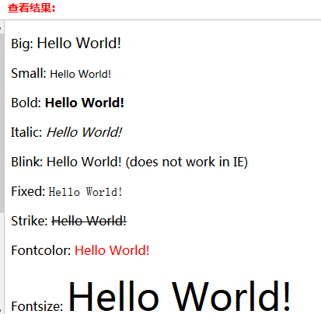
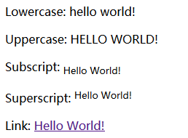
bold粗体 英 [bəʊld]adj. 大胆的，英勇的；黑体的；厚颜无耻的；险峻的n. (Bold)人名；(英、德、罗、捷、瑞典)博尔德
italic斜体英 [ɪ'tælɪk]adj. 古代意大利（人）的；意大利语族的n. 意大利语族
blink闪烁英 [blɪŋk]vt. 眨眼；使…闪烁vi. 眨眼；闪烁n. 眨眼；瞬间；闪光n. (Blink)人名；(德)布林克
fixed固定英 [fɪkst]adj. 固执的；<美口>处境...的；准备好的；确定的
strike中划线英 [straɪk]vi. 打，打击；罢工；敲，敲击；抓；打动；穿透vt. 打，击；罢工；撞击，冲击；侵袭；打动；到达n. 罢工；打击；殴打n. (Strike)人名；(英)斯特赖克
lowercase将所有文本设置为小写 英 [,ləʊə'keɪs]n. 小写字母；小写字体adj. 小写字体的vt. 用小写字体书写
uppercase将所有文本设置为大写英 ['ʌpə'keɪs]vt. 以大写字母印刷adj. 大写字母的n. 大写字母
subscript 下标英 ['sʌbskrɪpt]adj. 下标的；写在下方的；脚注的n. 下标；脚注
superscript上标英 ['suːpəskrɪpt; 'sjuː-]adj. 标在上方的n. 上标

===============
C.indexOf("String") 方法
如何使用 indexOf() 来定位字符串中某一个指定的字符首次出现的位置。
index Of...的指数

index索引 指数 首页英 ['ɪndeks]n. 指标；指数；索引；指针vi. 做索引vt. 指出；编入索引中

===========
- <html>
- <body>

- <script type="text/javascript">

- var str="Hello world!"
- document.write(str.indexOf("Hello") + "<br />")
- document.write(str.indexOf("World") + "<br />")
- document.write(str.indexOf("world"))

- </script>

- </body>
- </html>
- 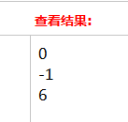
- str力量 短串联重复序列br. 潜艇用热中子反应堆（Submarine Thermal Reactor）
==========
D.match("String") 方法
如何使用 match() 来查找字符串中特定的字符，并且如果找到的话，则返回这个字符
match匹配 比赛英 [mætʃ]vt. 使比赛；使相配；敌得过，比得上；相配；与…竞争vi. 比赛；匹配；相配，相称；相比n. 比赛，竞赛；匹配；对手；火柴
===========
<html>
<body>

<script type="text/javascript">

var str="Hello world!"
document.write(str.match("world") + "<br />")
document.write(str.match("World") + "<br />")
document.write(str.match("worlld") + "<br />")
document.write(str.match("world!"))

</script>

</body>
</html>
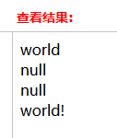
============
E.如何替换字符串中的字符 - replace(/oldString/,"newString")
如何使用 replace() 方法在字符串中用某些字符替换另一些字符。
replace替换 英 [rɪ'pleɪs]vt. 取代，代替；替换，更换；归还，偿还；把…放回原处
=========
<html>
<body>

<script type="text/javascript">

var str="Visit Microsoft!"
document.write(str.replace(/Microsoft/,"W3School"))

</script>
</body>
</html>
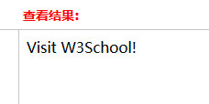

3.完整的 String 对象参考手册
请查看我们的 JavaScript String 对象参考手册，其中提供了可以与字符串对象一同使用的所有的属性和方法。
这个手册包含的关于每个属性和方法的用法的详细描述和实例。

4.字符串对象
字符串对象用于处理已有的字符块。

例子：
下面的例子使用字符串对象的长度属性来计算字符串的长度。
var txt="Hello world!"
document.write(txt.length)
上面的代码输出为：
12
下面的例子使用字符串对象的toUpperCase()方法将字符串转换为大写：
var txt="Hello world!"
document.write(txt.toUpperCase())
上面的代码输出为：
HELLO WORLD!

